ExplorerEx system

GROUP 1

**Ha Noi, 23-Nov-2018**

Record of change

*A - Added M - Modified D - Deleted

|  |  |  |  |  |
| --- | --- | --- | --- | --- |
| Effective Date | Changed Items | A* M, D | Change Description | New Version |
| 23-Nov-18 |  | A | First created | 1.0 |
|  |  |  |  |  |
|  |  |  |  |  |
|  |  |  |  |  |
|  |  |  |  |  |
|  |  |  |  |  |
|  |  |  |  |  |
|  |  |  |  |  |
|  |  |  |  |  |
|  |  |  |  |  |
|  |  |  |  |  |
|  |  |  |  |  |
|  |  |  |  |  |
|  |  |  |  |  |
|  |  |  |  |  |
|  |  |  |  |  |
|  |  |  |  |  |
|  |  |  |  |  |
|  |  |  |  |  |
|  |  |  |  |  |
|  |  |  |  |  |

SIGNATURE PAGE

**ORIGINATOR**: FR-HN21c

**MỤC LỤC**

1 GIỚI THIỆU 5

1.1 Mục đích 5

1.2 Phạm vi dự án 5

1.3 Định nghĩa một số thuật ngữ 5

2 Yêu cẦu chính 6

2.1 Business Essence 6

2.2 High level use case 7

2.3 Use cases diagrams 8

2.3.1 Mô tả Use case 8

2.3.2 Sơ đồ Use case 9

2.4 Màn hình 14

2.4.1 Mô tả Submenu và các phím tắt 14

2.4.2 Mô tả Menu 16

2.4.3 Mô tả Toolbar 20

2.4.4 Mô tả Combo Box 21

2.4.5 Mô tả Edit Box 22

2.4.6 Mô tả Button 23

2.4.7 Mô tả Tab 24

2.4.8 Mô tả Treeview 25

2.4.9 Mô tả Listview 26

2.4.10 Mô tả Status Bar 27

2.4.11 Mô tả Dialog Box 27

2.5 Class Diagrams 29

2.6 Sequence Diagram 33

2.6.1 Usecase Click Back&Forward Buttons 33

2.6.2 Usecase Viewfileproperty 35

2.6.3 Usecase Open 36

2.6.4 Usecase Search 38

2.6.5 Usecase Create new Folder/Text file 39

2.6.6 Usecase Resize 40

2.6.7 Usecase Sort File 41

2.6.8 Usecase Copy/Paste 42

2.6.9 Usecase Cut/Paste 43

2.6.10 Usecase Rename 44

2.6.11 Usecase Delete 45

2.6.12 Usecase Change View 46

# GIỚI THIỆU

## Mục đích

Mô phỏng chương trình Window Explorer.

## Phạm vi dự án

Phạm vi dự án gồm:

+ Nghiên cứu requirement, tham gia design, Coding và Testing.

## Định nghĩa một số thuật ngữ

|  |  |  |
| --- | --- | --- |
| # | Viết tắt | Mô tả |
| 1 | EPEx | Explorer Extent system |
| 2 | BR | Business Rule |
| 3 | SC | Screen |
| 4 | UC | Use Case |

# Yêu cẦu chính

## Business Essence

Các chức năng chính của hệ thống gồm:

+ Xây dựng 1 treeview từ rootItem là các ổ cứng, ổ đĩa đến tất cả các folder trong hệ thống.

+ Xây dựng 1 listview để hiển thị tất cả nội dung bên trong 1 folder hay ổ cứng mà người dùng chọn ở treeview.

+ Tạo 1 tabcontrol để thay đổi kiểu hiển thị trong listview (tiles, icons, list, details).

+ Tạo 1 combobox thể hiện toàn bộ đường dẫn tới folder mà người dùng đã chọn.

+ Tạo 1 combobox để thực hiện việc lựa chọn tiêu chí sắp xếp các item trong listview (name, size, type).

+ Người dùng có thể thực hiện các thao tác trên listview như sắp xếp, view property, rename, delete, copy, cut, drag&drop file hay folder.

+ Tạo 2 butons back & forwad để người dùng dễ dàng thực hiện việc thao tác dữ liệu.

+ Tạo toolbar, popup menu để thực hiện các chức năng thao tác dữ liệu, statusbar để hiển thị số lượng item trong listview.

+ Thực hiện chức năng copy và cut to folder, tìm kiếm file theo tên lấy từ Editbox trên Mainframe.

## High level use case

High-level use case



## Use cases diagrams

### Mô tả Use case

|  |  |  |  |
| --- | --- | --- | --- |
| # | Code | Name | Brief Description |
| 1 | UC01 | Open Folder/File | Chức năng duyệt thư mục và mở File. |
| 2 | UC02 | Create New Folder/New Text Document | Tạo một thư mục mới, hoặc tạo một File text mới trong thư mục hiện thời. |
| 3 | UC03 | Search | Chức năng tìm kiếm, khi người dùng gõ những ký tự cần tìm kiếm vào editbox, chương trình sẽ hiển thị các items tìm được có tên chứa xâu ký tự đã gõ. |
| 4 | UC04 | Modify File | Bao gồm các chức năng như Cut, Copy, Paste, Delete, Rename, View Properties trên TreeView và ListView. |
| 5 | UC05 | Change View | Thay đổi việc hiển thị các folder và file trên listview dưới nhiều dạng: Tiles, icons, list, details. |
| 6 | UC06 | Resize | Phóng to thu nhỏ cửa sổ chính, các phần giao diện khác trên màn hình chính cũng thay đổi kích thước. |
| 7 | UC07 | Sort Folder/File | Sắp xếp các item trên listview theo dãy có thứ tự ( tăng dần) theo tên, kích thước, ngày tạo hoặc loại item tùy theo lựa chọn của người dùng. Trong đó, folder luôn được hiển thị ở phía trên và file luôn được hiển thị ở phía dưới. |
| 8 | UC08 | Back & Forward | Sử dụng để hiển thị thông tin duyệt folder/file trước hay sau folder hiện thời. |
| 9 | UC09 | Cut | Chức năng này có tác dụng cut file hoặc folder sang folder khác ổ khác do người dùng tự chọn , nơi file hoặc folder chuyển đến. |
| 10 | UC10 | Copy | Chức năng này có tác dụng tạo ra bản sao của file hoặc folder sang folder khác ổ khác do người dùng tự chọn, nơi file hoặc folder chuyển đến. |
| 11 | UC11 | Paste | Chức năng này để di chuyển file hoặc folder đã cut hoặc copy đến nơi cần chuyển đến. |
| 12 | UC12 | Rename | Chức năng thực hiện việc đổi tên file hoặc thư mục được chọn. |
| 13 | UC13 | Delete | Chức năng thực hiện việc xóa file hoặc thư mục lưu trên ổ đĩa |
| 14 | UC14 | View Properties | Hiển thị các thông tin chi tiết của File/Folder: tên, đường dẫn, kích thước, loại. |

### Sơ đồ Use case

#### Use case : Open Folder/File

#### 

#### Use case : Create NewFolder/TextDocument



#### Use case : Search

#### 

#### Use case : View Properties



#### Use case : Cut



#### Use case : Copy



#### 2.3.2.7 Use case : Delete



#### Use case : Paste



#### Use case : Rename



#### Use case : Change View



#### Use case : Resize



#### Use case : Sort File/Folder



#### Use case : Back/Forward



## Màn hình

### Mô tả Submenu và các phím tắt

Submenu bao gồm các item như : Copy, Cut, Paste, Open, Delete, Refresh, Rename,

Ngoài ra còn các tổ hợp phím tắt như :

Ctrl + C : Copy

Ctrl + X : Cut

Ctrl + V : Paste

Ctrl + O: Open

Del : Delete

F2 : Rename

F5 : Refresh

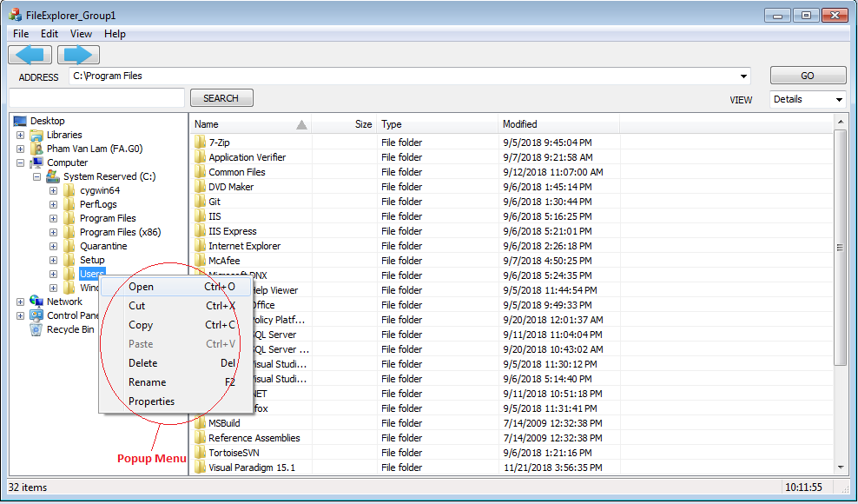

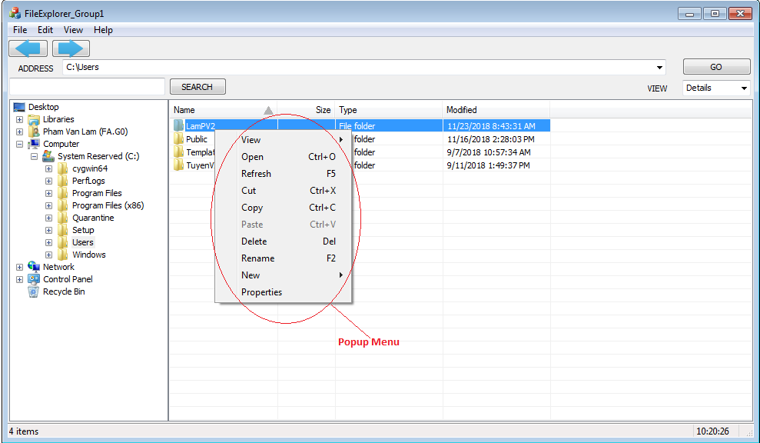

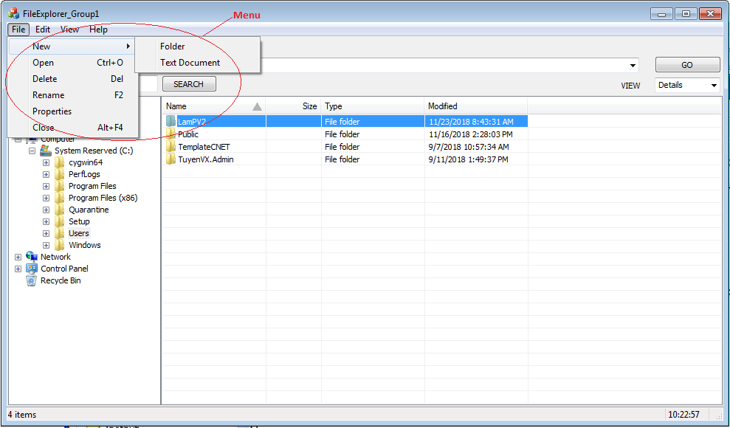

### Mô tả Menu

Menu File

+ *New*: Dẫn tới Submenu (Folder, Text Document)

+ *Open*: Thực hiện mở Folder hoặc File được chọn

+ *Delete*: Xóa File hoặc Folder được chọn vào thùng rác hệ thống

+ *Rename*: Thực hiện đổi tên Folder hoặc File được chọn

+ *Properties*: Xem thông tin Folder/File được chọn

+ *Close*: Đóng chương trình

Menu Edit

+ *Cut*: Chọn lựa file hiện thời để thực hiện di chuyển

+ *Copy*: Chọn lựa file hiện thời để thực hiện sao chép

+ Paste: Thực hiện việc di duyển hay sao chép file/folder đã chọn tới nơi đến

Menu View

+ *Tiles*: Hiển thị listview trong dạng icon lớn

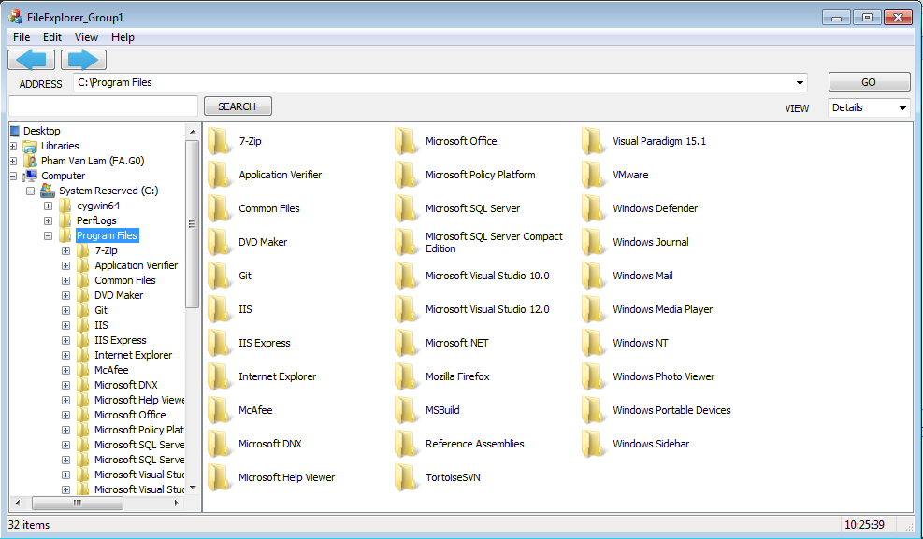

+ *Icons*: Hiển thị listview trong dạng những item với cỡ icon thường

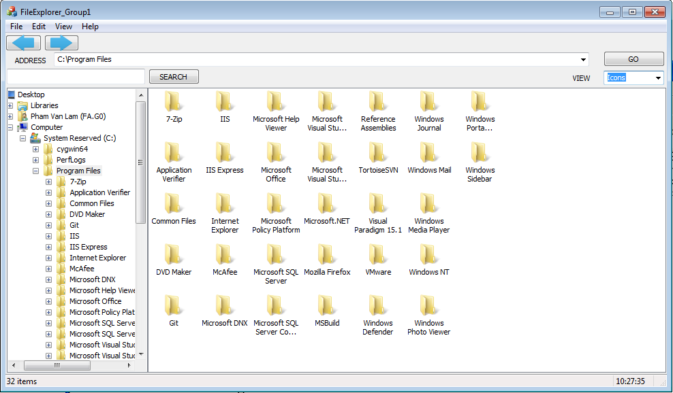

+ *List*: Hiển thị listview trong dạng danh sách item theo chiều dọc

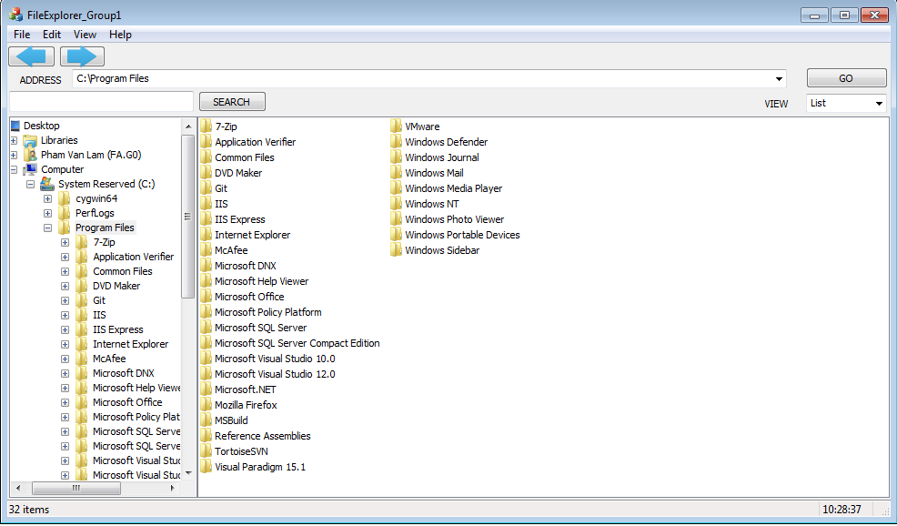

+ *Details*: Hiển thị listview trong dạng danh sách item với các cột thuộc tính (Name, Size, Type)

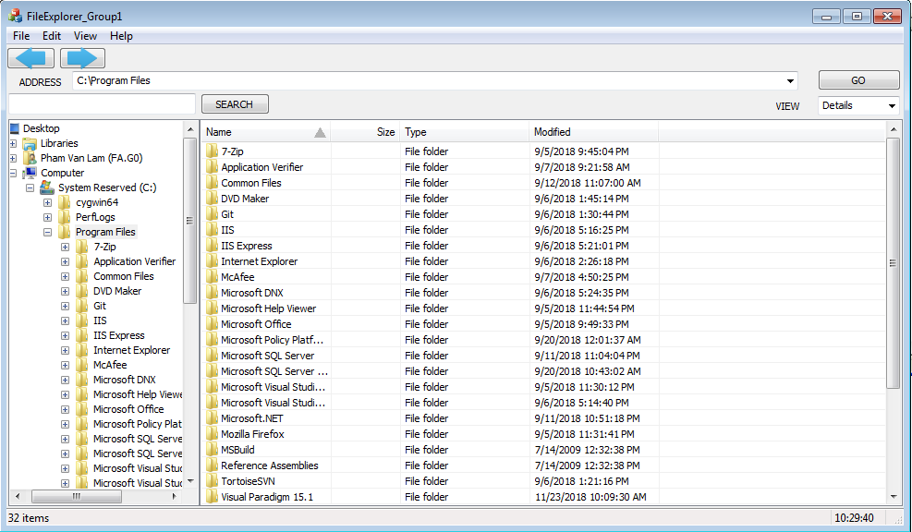

Menu Help

+ *About*: Giới thiệu về chương trình File Explorer

### Mô tả Toolbar

Toolbar gồm 2 button:

*+ Back button:* Quay lại path trước

*+ Forward button:* Đến path sau

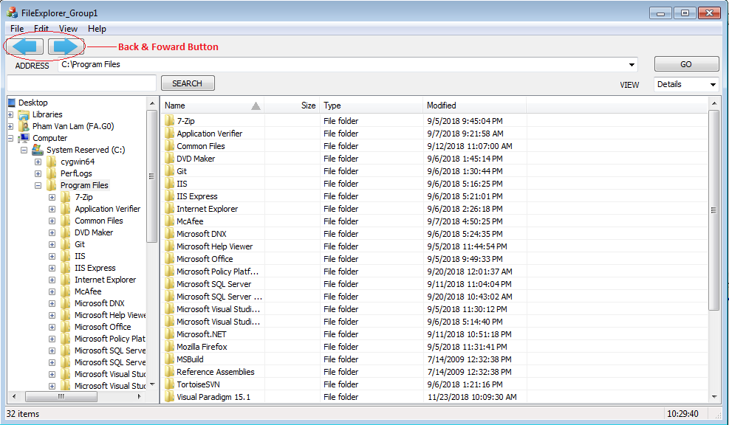

### Mô tả Combo Box

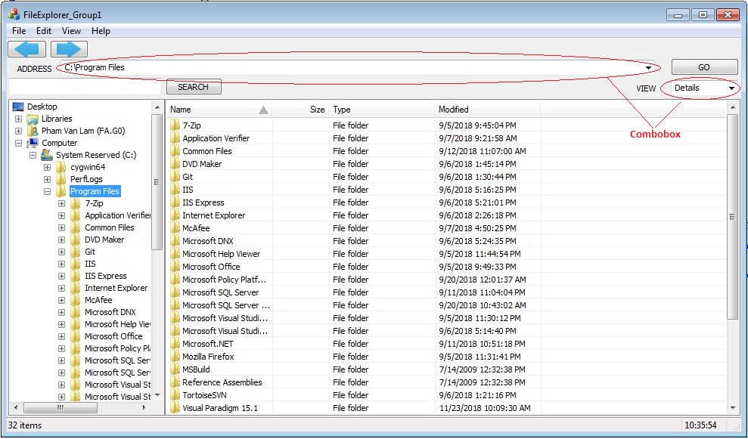

* Thanh Address: để lưu giữ đường dẫn hiện tại và nhưng đường dẫn đã được người dùng truy xuất.
* View: Dùng để thay đổi giữa các kiểu hiển thị item (Tiles, Icons, List, Details).

### Mô tả Edit Box

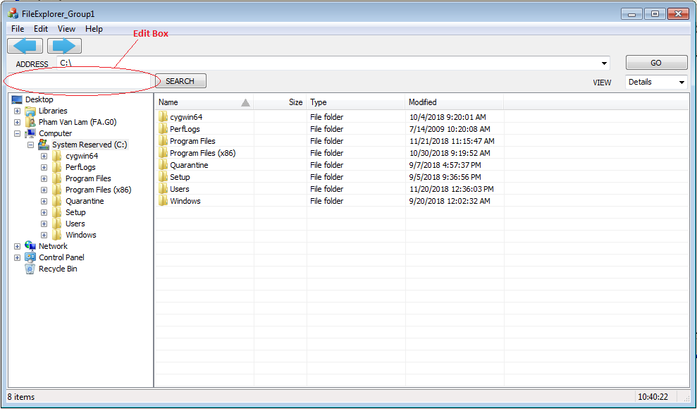

Phục vụ cho việc đánh từ khóa để tìm kiếm

### Mô tả Button

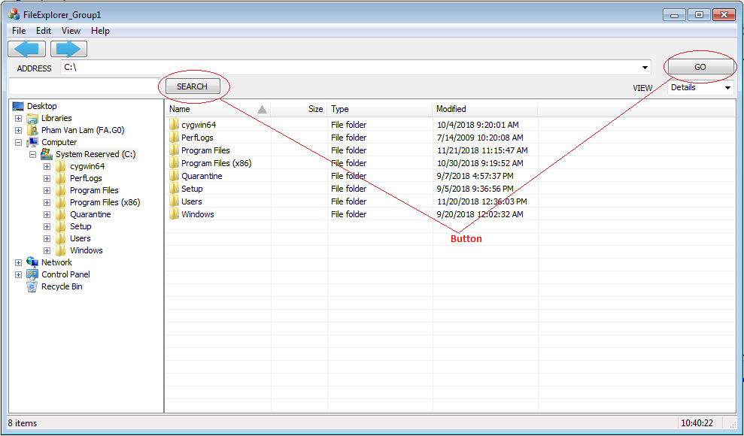

* Go: Click để đi tới đường dẫn trong thanh Address
* Search: Click để tìm kiếm thông tin chứa trong Edit Box

### Mô tả Treeview

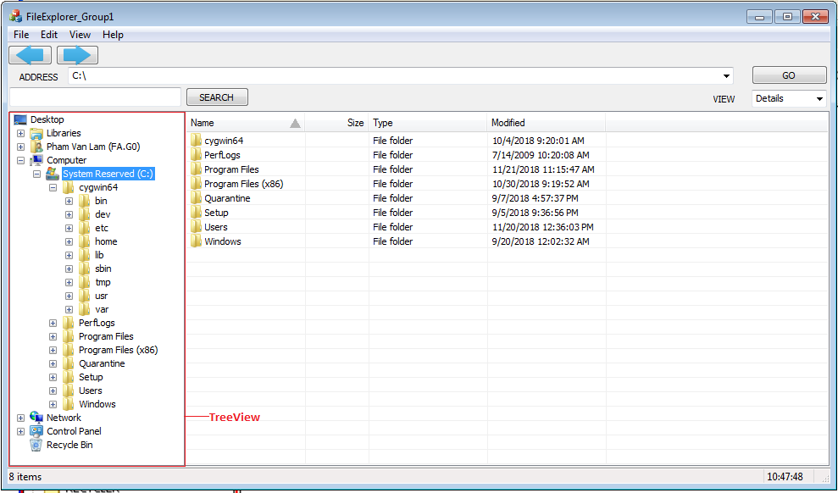

Để hiển thị các ổ đĩa và thư mục trong máy tính theo dạng cây.

### Mô tả Listview

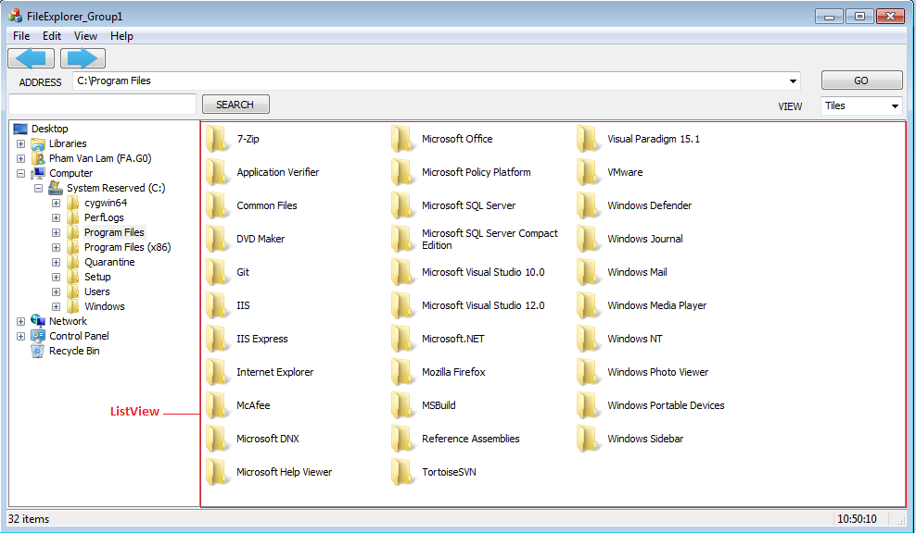

Để hiển thị danh sách các thư mục và file trong folder hiện thời đang mở.

### Mô tả Status Bar

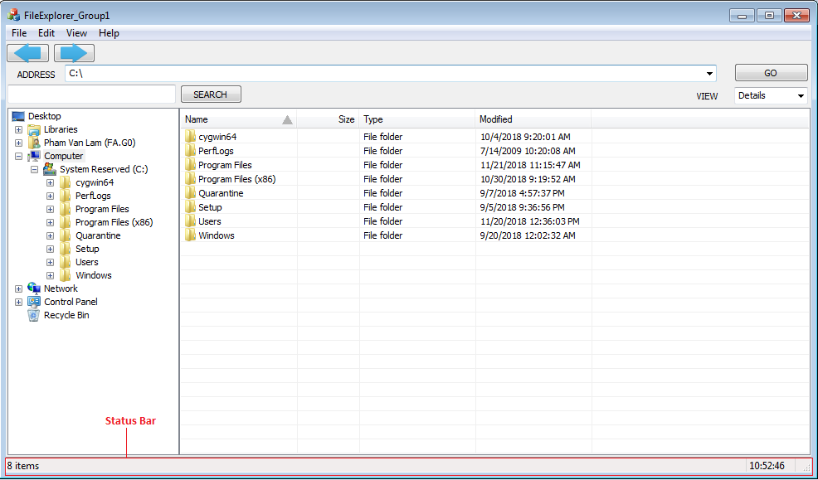

Để hiển thị số lượng các File và Folder trong Listview.

### Mô tả Dialog Box

#### Box About:

Giới thiệu về trương trình và nhóm thực hiện

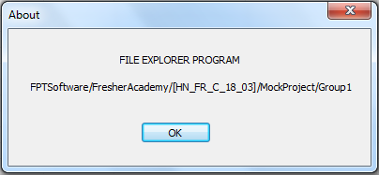

#### Delete Message Box:

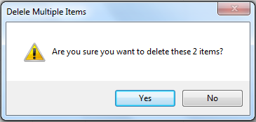

#### View file property dialog

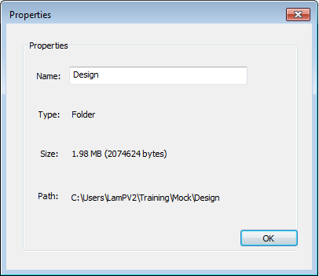

Dialog thể hiện properties của file như name of file, path to file, size of file, type of file.

## Class Diagrams

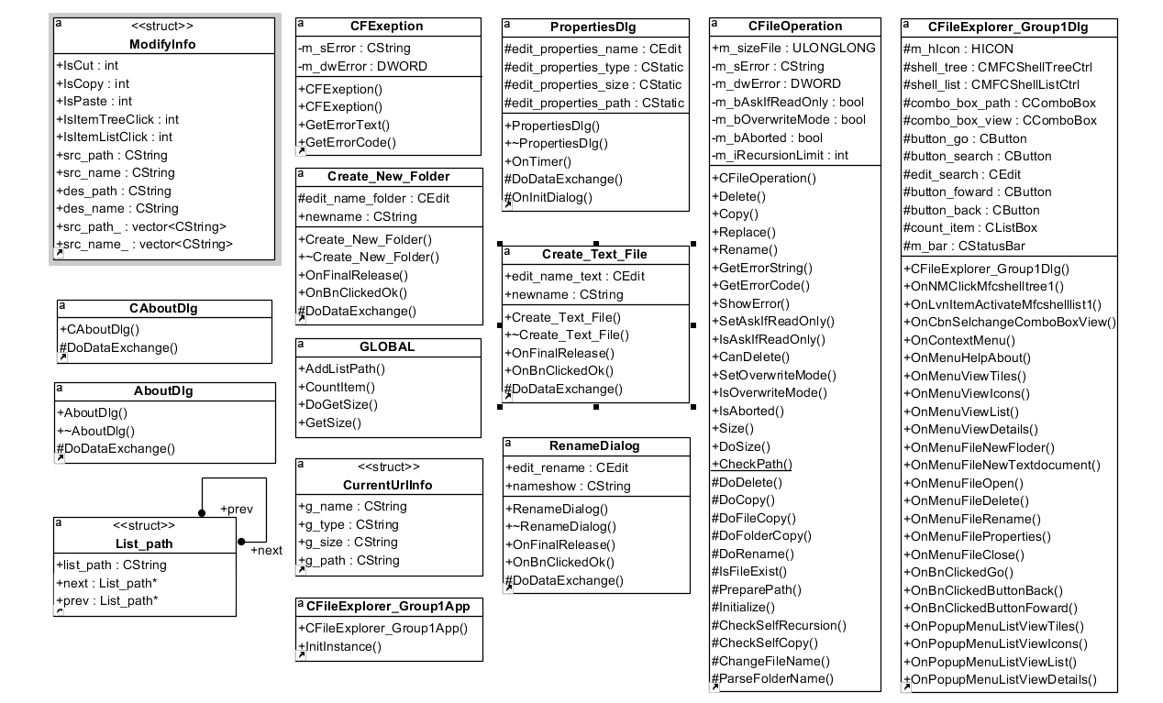



Class CFileExplorer_Group1Dlg (MainFrame) chứa tất cả các lớp.

**Mô tả CFileExplorer_Group1Dlg Class**

|  |  |  |  |  |
| --- | --- | --- | --- | --- |
| # | Tên | Loại | Kiểu | Mô tả |
| 1 | CFileExplorer_Group1Dlg () | Method | void | Hàm khởi tạo Dialog chính |
| 2 | OnNMClickMfcshelltree1() | Method | void | Hàm bắt sự kiện click item bên treeview và hiển thị bên listview |
| 3 | OnLvnItemActivateMfcshelllist1() | Method | void | Hàm bắt sự kiện kích đúp chuột vào item bên listview để mở thư mục hoặc file và hiển thị đường dẫn lên combobox |
| 4 | OnCbnSelchangeComboBoxView() | Method | void | Hàm bắt sự kiện lựa chọn kiểu view trên combobox |
| 5 | OnContextMenu() | Method | void | Hàm bắt sự kiện chuột phải trên listview và treeview và hiển thị Popup Menu |
| 6 | OnMenuHelpAbout() | Method | void | Hàm xử lý hiển thị Dialog About khi chọn trong Menu Help |
| 7 | OnMenuViewTiles() | Method | void | Hàm xử lý hiển thị kiểu view Tiles trên Menu |
| 8 | OnMenuViewIcons() | Method | void | Hàm xử lý hiển thị kiểu view Icons trên Menu |
| 9 | OnMenuViewList() | Method | void | Hàm xử lý hiển thị kiểu view List trên Menu |
| 10 | OnMenuViewDetails() | Method | void | Hàm xử lý hiển thị kiểu view Details trên Menu |
| 11 | OnMenuFileNewFloder() | Method | void | Hàm xử lý tạo thư mục mới trên Menu |
| 12 | OnMenuFileNewTextdocument() | Method | void | Hàm xử lý tạo file Text mới trên Menu |
| 13 | OnMenuFileOpen() | Method | void | Hàm xử lý mở file hoặc folder trên Menu |
| 14 | OnMenuFileDelete() | Method | void | Hàm xử lý xóa file hoặc folder trên Menu |
| 15 | OnMenuFileRename() | Method | void | Hàm xử lý đổi tên file hoặc folder trên Menu |
| 16 | OnMenuFileProperties() | Method | void | Hàm xử lý lấy thông tin của file hoặc folder trên Menu |
| 17 | OnMenuFileClose() | Method | void | Hàm xử lý đóng chương trình |
| 18 | OnBnClickedGo() | Method | void | Hàm bắt sự kiện nút ấn Go |
| 19 | OnBnClickedButtonBack() | Method | void | Hàm bắt sự kiện nút ấn Back |
| 20 | OnBnClickedButtonFoward() | Method | void | Hàm bắt sự kiện nút ấn Forward |
| 21 | OnPopupMenuListViewTiles() | Method | void | Hàm xử lý lựa chọn kiểu view Tiles bằng chuột phải |
| 22 | OnPopupMenuListViewIcons() | Method | void | Hàm xử lý lựa chọn kiểu view Icons bằng chuột phải bên ListView |
| 23 | OnPopupMenuListViewList() | Method | void | Hàm xử lý lựa chọn kiểu view List bằng chuột phải bên ListView |
| 24 | OnPopupMenuListViewDetails() | Method | void | Hàm xử lý lựa chọn kiểu view Details bằng chuột phải bên ListView |
| 25 | OnPopupMenuListRefresh() | Method | void | Hàm xử lý lựa chọn Refresh bằng chuột phải bên ListView |
| 26 | OnPopupMenuListProperties() | Method | void | Hàm xử lý lựa chọn Properties bằng chuột phải bên ListView |
| 27 | OnPopupMenuListCut() | Method | void | Hàm xử lý lựa chọn Cut file hoặc folder bằng chuột phải bên ListView |
| 28 | OnPopupMenuListCopy() | Method | void | Hàm xử lý lựa chọn Copy file hoặc folder bằng chuột phải bên ListView |
| 29 | OnPopupMenuListPaste() | Method | void | Hàm xử lý lựa chọn Paste bằng chuột phải bên ListView |
| 30 | OnPopupMenuListDelete() | Method | void | Hàm xử lý lựa chọn Delete trên chuột phải bên ListView |
| 31 | OnPopupMenuListRename | Method | void | Hàm xử Rename bằng chuột phải bên ListView |
| 32 | OnPopupMenuListNewFolder | Method | void | Hàm xử lý tạo folder bằng chuột phải bên ListView |
| 33 | OnPopupMenuListNewTextdocument() | Method | void | Hàm xử lý tạo file Text bằng chuột phải bên ListView |
| 34 | OnPopupMenuListOpen() | Method | void | Hàm xử lý mở file hoặc thư mục bằng chuột phải bên ListView |
| 35 | OnPopupMenuTreeOpen() | Method | void | Hàm xử lý mở file hoặc thư mục bằng chuột phải bên TreeView |
| 36 | OnPopupMenuTreeCut() | Method | void | Hàm xử lý lựa chọn Cut thư mục bằng chuột phải bên TreeView |
| 37 | OnPopupMenuTreeCopy() | Method | void | Hàm xử lý lựa chọn Copy thư mục bằng chuột phải bên TreeView |
| 38 | OnPopupMenuTreePaste() | Method | void | Hàm xử lý lựa chọn Paste vào thư mục bằng chuột phải bên TreeView |
| 39 | OnPopupMenuTreeDelete() | Method | void | Hàm xử lý lựa chọn xóa thư mục bằng chuột phải bên TreeView |
| 40 | OnPopupMenuTreeRename() | Method | void | Hàm xử lý lựa chọn Rename bằng chuột phải bên TreeView |
| 41 | OnPopupMenuTreeProperties() | Method | void | Hàm xử lý lựa chọn Properties bằng chuột phải bên TreeView |
| 42 | OnMenuEditCut() | Method | void | Hàm xử lý lựa chọn Cut trên Menu Edit |
| 43 | OnMenuEditCopy() | Method | void | Hàm xử lý lựa chọn Copy trên Menu Edit |
| 44 | OnMenuEditPaste() | Method | void | Hàm xử lý lựa chọn Paste trên Menu Edit |
| 45 | OnLvnKeydownMfcshelllist1() | Method | void | Hàm xử lý các phím tắt trên ListView |
| 46 | OnLvnEndlabeleditMfcshelllist1() | Method | void | Hàm xử lý khi kết thúc Rename file hoặc thư mục trên ListView |
| 47 | OnEnChangeEditSearch() | Method | void | Hàm xử lý tìm kiếm file hoặc folder khi nhập vào edit box |
| 48 | OnNMRClickMfcshelllist1() | Method | void | Hàm kiểm tra click chuột phải bên ListView có phải click vào item không |
| 49 | OnNMClickMfcshelllist1() | Method | void | Hàm kiểm tra click chuột trái bên ListView có phải click vào item không |
| 50 | OnTvnEndlabeleditMfcshelltree1() | Method | void | Hàm xử lý khi kết thúc Rename thư mục trên TreeView |
| 51 | OnTvnKeydownMfcshelltree1() | Method | void | Hàm xử lý các phím tắt trên TreeView |
| 52 | OnSize() | Method | void | Hàm xử lý resize ToolBar |
| 53 | OnTimer() | Method | void | Hàm update status bar (item trên ListView) |
| 54 | OnTvnSelchangingMfcshelltree1() | Method | void | Hàm kiểm tra click có click item trên TreeView không |
| 55 | OnInitDialog() | Method | void | Hàm khởi tạo Dialog |
| 56 | OnOK() | Method | void | Overide hàm bắt phím OK |

## Sequence Diagram

### Usecase Click Back&Forward Buttons

|  |  |  |  |
| --- | --- | --- | --- |
| Kiểu trả về | Tên hàm | Tham số | Mô tả |
| void | OnBnClickedButtonBack() | void | Hàm xử lý nút back |
| void | OnBnClickedButtonFoward() | void | Hàm xử lý nút forward |

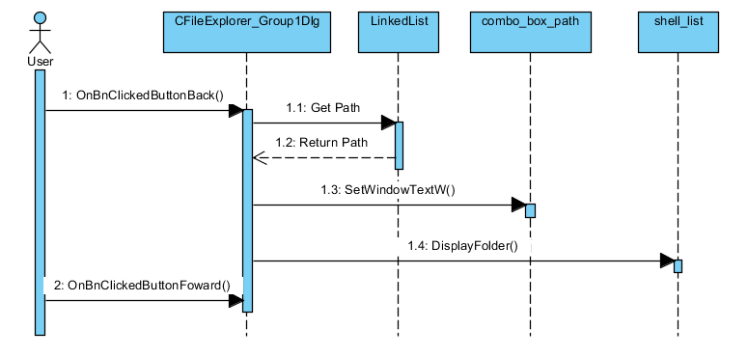

Mô tả trình tự thực hiện usecase click Back&Forward buttons:

|  |  |
| --- | --- |
| Bước | Mô tả |
| 1 | Người dùng click vào Back/Forward button trên MainDialog |
| 2 | MainDialog sẽ lấy đường dẫn được lưu trong LinkedList, nếu danh sách rỗng thì break |
| 3 | Combobox nhận được đường dẫn, thay đổi lại hiển thị trên thanh combobox |
| 4 | ShellList nhận được đường dẫn, gọi hàm hiển thị file và thư mục có trong đường dẫn đó |

### Usecase View Properties

|  |  |  |  |
| --- | --- | --- | --- |
| Kiểu trả về | Tên hàm | Tham số | Mô tả |
| void | OnPopupMenuListProperties() | void | Hàm xử lý Properties shell list |
| void | OnPopupMenuTreeProperties() | void | Hàm xử lý Properties shell tree |

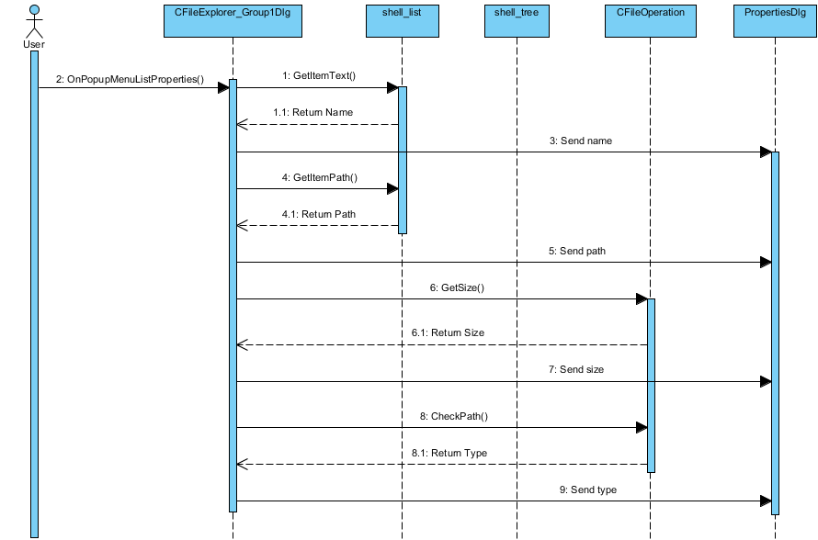

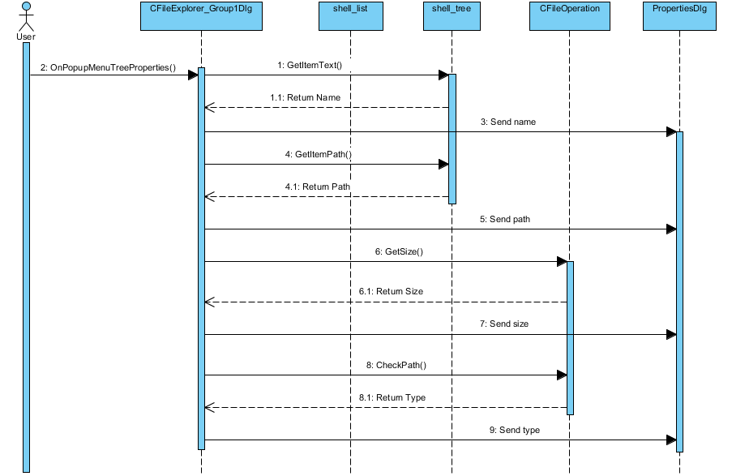

Mô tả trình tự thực hiện usecase click view file property:

|  |  |
| --- | --- |
| Bước | Mô tả |
| 1 | Người dùng có thể chọn File/Folder để View Property |
| 2 | Mở 1 cửa sổ biểu diễn các thuộc tính của File/Folder |
| 3 | Kết thúc view properties. |

### Usecase Open

|  |  |  |  |
| --- | --- | --- | --- |
| Kiểu trả về | Tên hàm | Tham số | Mô tả |
| void | OnPopupMenuTreeOpen() | void | Hàm xử lý Open shell list |
| void | OnPopupMenuListOpen () | void | Hàm xử lý Open shell tree |

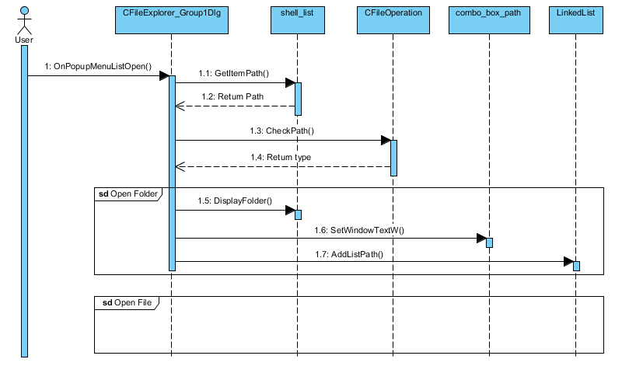

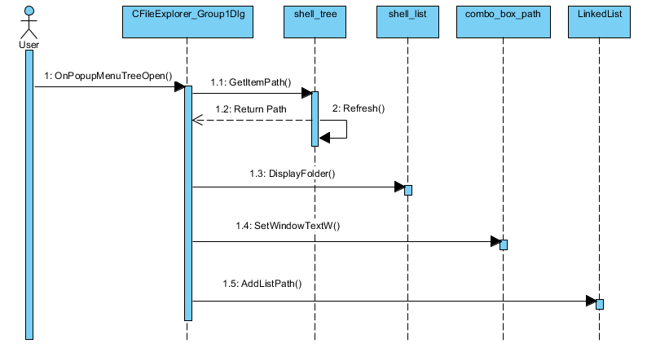

Mô tả trình tự thực hiện Open file/folder on Combobox:

|  |  |
| --- | --- |
| Bước | Mô tả |
| 1 | Người dung click vào Folder trên Tree hoặc Folder/File trên List. Lưu lại 1 biến Path. Nếu là file thì open file. |
| 2 | Gửi Path đến cCombobox. |
| 3 | cCombobox gửi Path đến ListView để thay đổi trên ListView. |
| 4 | Kết thúc Open File/folder. |

### Usecase Search

|  |  |  |  |
| --- | --- | --- | --- |
| Kiểu trả về | Tên hàm | Tham số | Mô tả |
| void | OnEnChangeEditSearch() | void | Hàm xử lý Search |

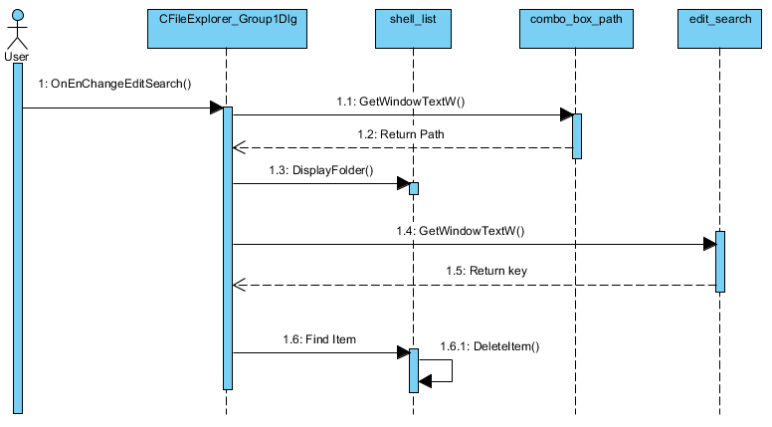

Mô tả trình tự thực hiện usecase Search on edit box:

|  |  |
| --- | --- |
| Bước | Mô tả |
| 1 | Người dùng có thể chọn 1 path từ Cleftview, double-click folder trên ExplorerExView, click BackorForward button trên mainframe. Path này sẽ được gửi tới Combobox |
| 2 | Combobox sẽ gọi tới phương thức SetPath() để thiết lập toàn bộ đường dẫn tới folder đích. |
| 3 | Người dùng chọn 1 đường dẫn trong Combobox, phương thức GetPath() sẽ được gọi để lấy đường dẫn mà người dùng vừa chọn và gửi path này tới lớp ExplorerExView để hiển thị kết quả. |
| 4 | Kết thúc creat path on cCombobox. |

### Usecase Create New Folder/Text file

|  |  |  |  |
| --- | --- | --- | --- |
| Kiểu trả về | Tên hàm | Tham số | Mô tả |
| void | OnPopupMenuListNewFolder() | void | Hàm xử lý tạo thư mục mới |
| void | OnPopupMenuListNewTextdocument() | void | Hàm xử lý tạo file mới |

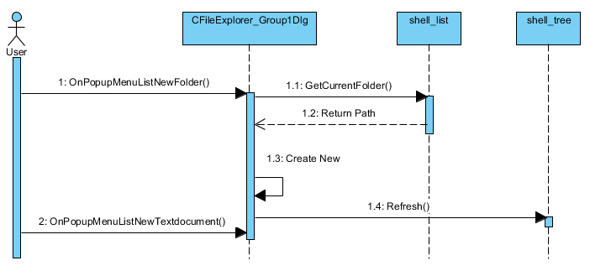

|  |  |
| --- | --- |
| Bước | Mô tả |
| 1 | Người dùng click chuột đến vùng muốn tạo folder/file mới. Chọn New File/Folder (Chuột phải hoặc tùy chọn trên toolbar) |
| 2 | Winproc tạo mới File/Folder. |
| 3 | Update lại List mới |
| 4 | Return kết quả. |

### Usecase Resize



|  |  |
| --- | --- |
| Bước | Mô tả |
| 1 | Người dùng click chuột đến vùng có thể resize trên main frame. Biểu tượng chuột chuyển thành biểu tượng resize |
| 2 | Gọi lệnh resize trên Winproc |
| 3 | Update lại vị trí resize mới |
| 4 | Kết thúc resize, return kết quả. |

### Usecase Sort File



|  |  |
| --- | --- |
| Bước | Mô tả |
| 1 | Người dùng chọn cách sắp xếp file (folder) theo tên/size/type trên cửa sổ Main Frame. |
| 2 | Lấy thông tin SortType gửi cho Winproc, gọi lệnh sắp xếp theo thông tin đã nhận |
| 3 | CListView gọi hàm ListBrowse() để sắp xếp lại theo thứ tự mới |

### Usecase Copy/Paste



Mô tả trình tự thực hiện usecase Copy/Paste

|  |  |
| --- | --- |
| Bước | Mô tả |
| 1 | Người dùng chọn file/folder cần copy trên Main form |
| 2 | Chương trình sẽ lưu đường dẫn |
| 3 | Người dùng chọn nơi (folder) để lưu ,đồng thời chương trình lưu đường dẫn mới |
| 4 | Kết thúc file/ folder sẽ được lưu vào chỗ cần Paste |

### Usecase Cut/Paste



Mô tả trình tự thực hiện usecase Cut/Paste

|  |  |
| --- | --- |
| Bước | Mô tả |
| 1 | Người dùng chọn file/folder cần cut trên Main form |
| 2 | Chương trình sẽ lưu đường dẫn |
| 3 | Người dùng chọn nơi (folder) để lưu ,đồng thời chương trình lưu đường dẫn mới và xóa file/folder đó |
| 4 | Kết thúc file/ folder sẽ được lưu vào chỗ cần Paste |

### Usecase Rename



Mô tả trình tự thực hiện usecase Rename

|  |  |
| --- | --- |
| Bước | Mô tả |
| 1 | Người dùng chọn file/folder cần rename trên Main form |
| 2 | Chương trình sẽ lưu đường dẫn |
| 3 | Người dùng chọn file/folder để đổi tên |
| 4 | Kết thúc file/ folder sẽ được lưu tên mới |

### Usecase Delete



Mô tả trình tự thực hiện usecase Delete

|  |  |
| --- | --- |
| Bước | Mô tả |
| 1 | Người dùng chọn file/folder cần Delete trên Main form |
| 2 | Chương trình sẽ lưu đường dẫn |
| 3 | Kết thúc file/ folder sẽ được delete |

### Usecase Change View



Mô tả trình tự thực hiện usecase Change View

|  |  |
| --- | --- |
| Bước | Mô tả |
| 1 | Người dùng Click change view (bằng toolbar hoặc bằng button) trên MainFrame |
| 2 | MainFrame thay đôi style hiển thị của ListView . Style được chọn được gửi cho ListView |
| 3 | ListView nhận được Style mới, gọi hàm ListBrowse để hiển thị ViewStyle mới |
| 4 | Kết thúc change View, return view. |